Элективный курс

«Тема Великой
Отечественной войны
в творчестве В. Закруткина»

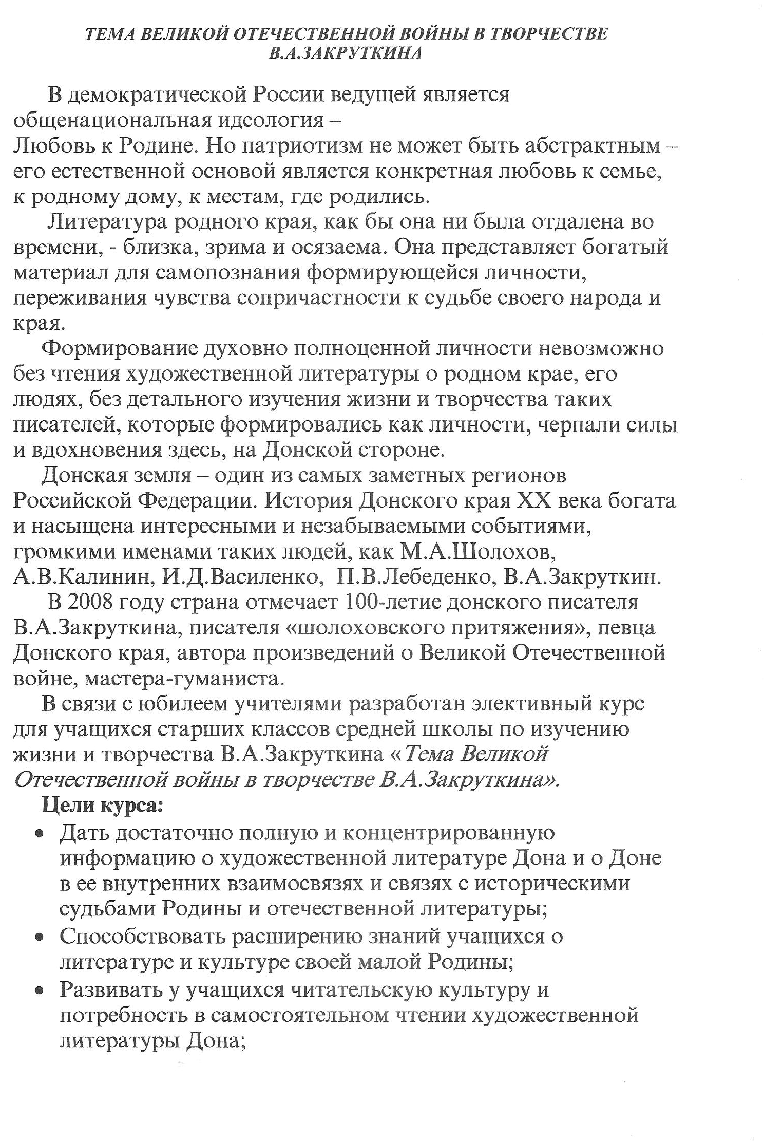
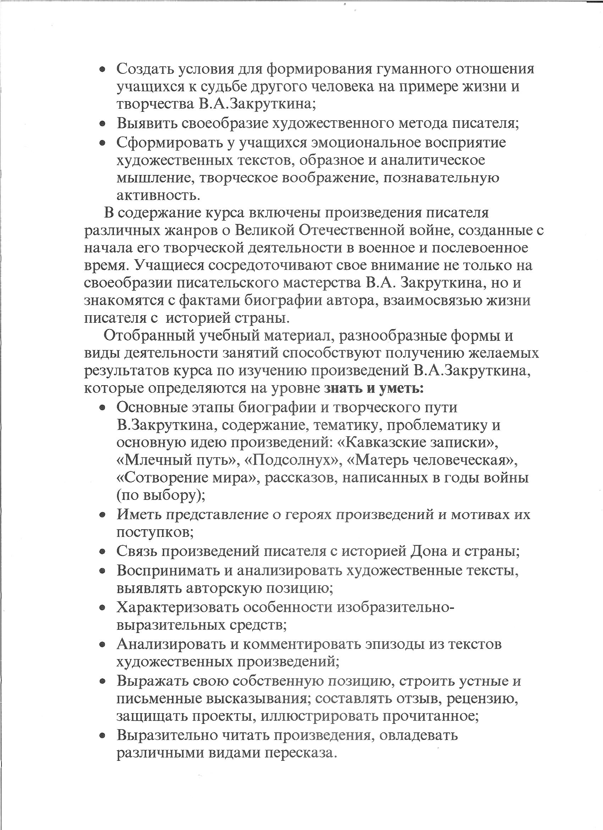
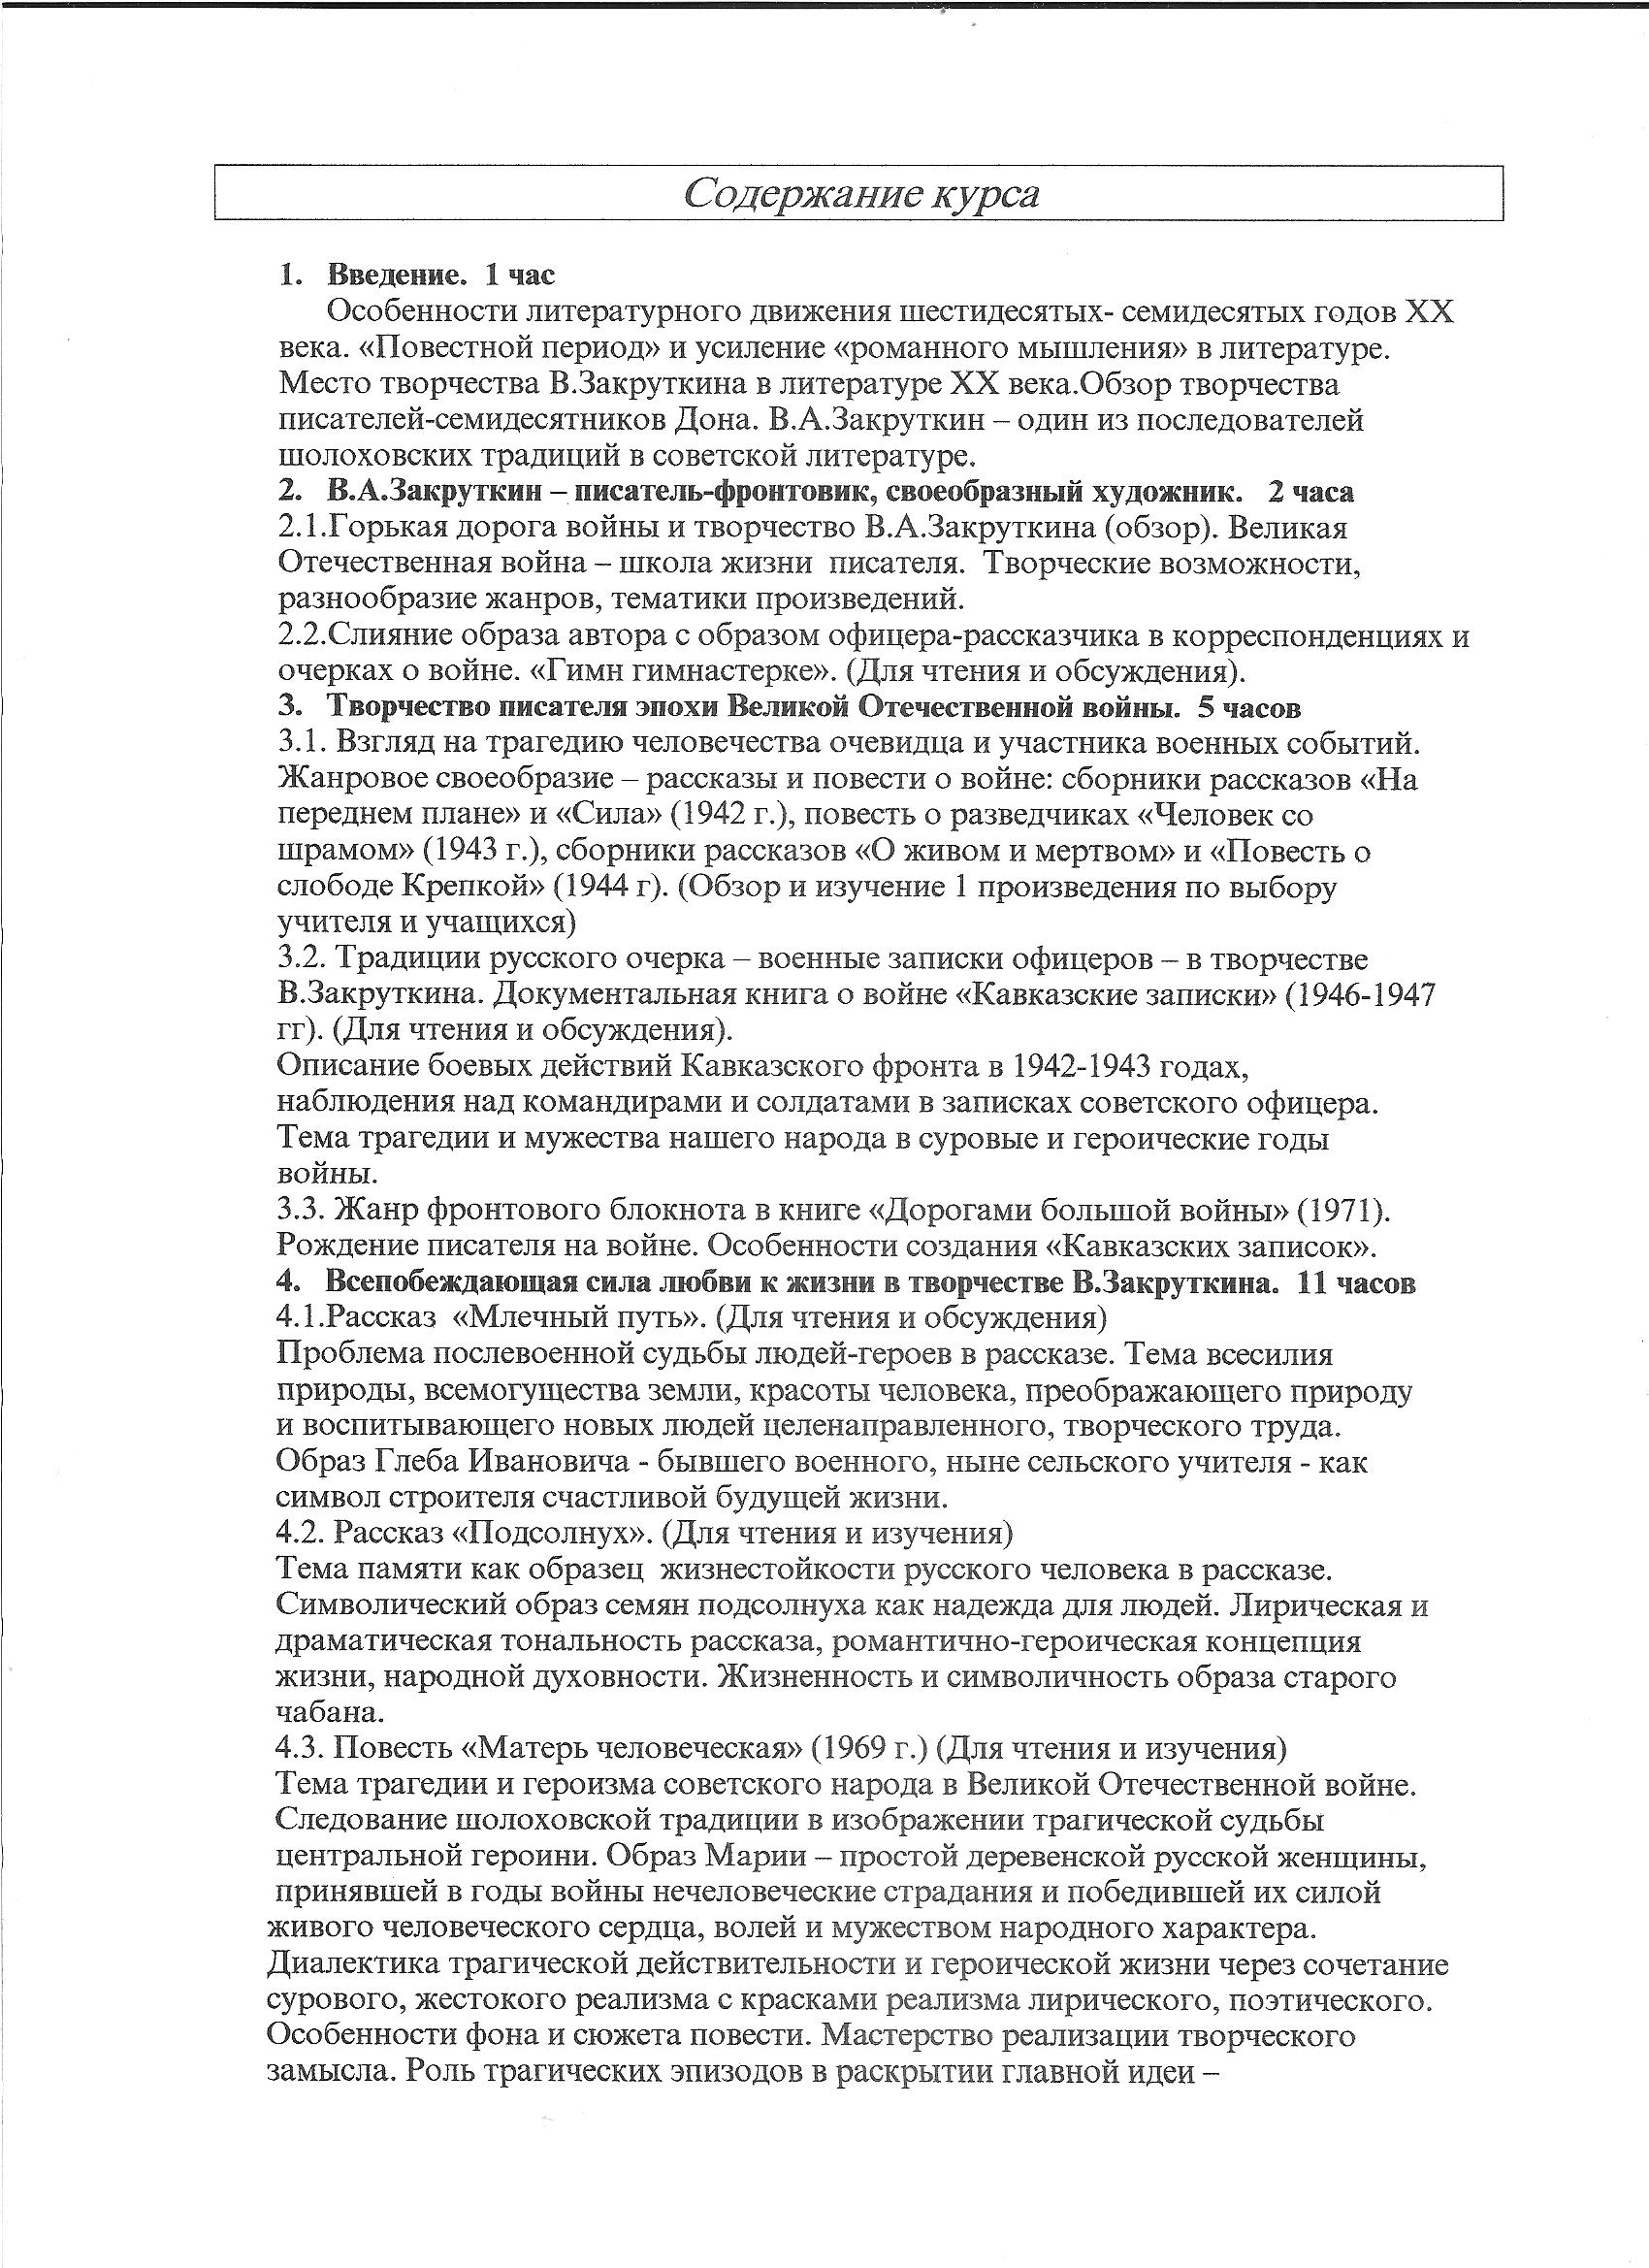

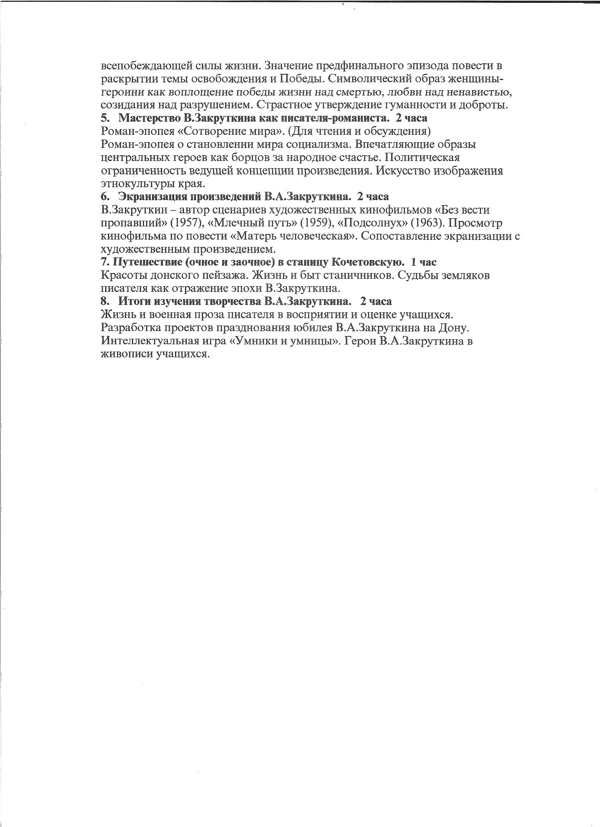

№ | Тематика занятий | Цели и задачи | Количество часов | Форма урока | Виды деятельности учащихся
 | Введение. Особенности литературного движения шестидесятых-семидесятых годов ХХ в. Обзор творчества и усиление «романного мышления» в литературе. Место творчества В. Закруткина в литературе ХХ в. Закруткин – один из последователей шолоховских традиций. Обзор творчества писателей семидесятников Дона. | - Дать обзор творчества писателя.  - Рассказ о литературном движении 60-70-х годов ХХ в., о его весомом вкладе в развитие литературы Дона.  - Научить выбирать и конспектировать главную информацию. | 1 | Лекция с элементами беседы. | Активное слушание, составление вопросника для учащихся и учителя, подтверждение фрагментами художественных произведений.
 | Закруткин – писатель-фронтовик, своеобразный художник. Горькая дорога войны и творчество В.А. Закруткина. Великая Отечественная война – школа жизни писателя. Творческие возможности, разнообразие жанров, тематики произведений. | - Познакомить с личностью Закруткина, основными этапами его творчества.  - Познакомить с разнообразием жанров произведений, тематикой, проблематикой. | 1 | Беседа | Чтение наиболее ярких эпизодов из произведений писателя. Выразительный пересказ отрывков из произведений.
 | Слияние образа автора с образом офицера-рассказчика в корреспонденциях и очерках о войне. «Гимн гимнастерке». (Для чтения и общения) | - Познакомить с очерками о войне | 1 | Дидактический театр | - Создание сценариев спектакля.  - Работа по созданию сценических образов.  - Демонстрация моно-спектакля.
4-5 | Творчество писателя эпохи Великой Отечественной войны. Взгляд на трагедию человечества очевидца и участника военных событий. Жанровое своеобразие – рассказы и повести о войне: сборники рассказов «На переднем плане» и «Сила» (1942г.), повесть о разведчиках «Человек со шрамом» (1943г.), сборник рассказов «О живом и мертвом» и «Повесть о слободе Крепкой» (1944г.) (Обзор и изучение одного произведения по выбору учителя и учащихся). | - Познакомить учащихся с произведениями военной тематики.  - Раскрыть мастерство писателя, жанровое своеобразие.  - Уметь делать выводы. Находить авторскую позицию. | 2 | Урок-конференция | Доклады, сообщения учащихся. Обоснование собственной позиции. Выразительное исполнительское чтение отрывков наиболее важных для определения авторской позиции.
6-7 | Традиции русского очерка – военные записки офицеров – в творчестве В. Закруткина. Документальная книга о войне «Кавказские записки» (1946-1947г.г). (Для чтения и обсуждения). Описание боевых действий Кавказского фронта в 1942-1943 годах, наблюдение за командирами и солдатами в записках советского офицера. Тема трагедии… | - Уметь отстаивать свою точку зрения; находить портретные описания с учетом психологических особенностей; делать выводы и суждения.  - Учиться организовывать работу в группах. | 2 | Урок-семинар | Анализ и оценка художественного текста. Выборочное чтение (портреты героев). Конкурс на лучший монолог.
8 | Жанр фронтового блокнота в книге «Дорогами большой войны». Рождение писателя на войне. Особенности создания «Кавказских записок». | Показать своеобразие жанра | 1 | Беседа | Целенаправленный поиск информации на основе знаний ее источников и умения работать с ними.
9-10 | Всепобеждающая сила любви к жизни в творчестве В. Закруткина. Рассказ «Млечный путь». Проблема послевоенной судьбы людей-героев в рассказе. Образ Глеба Ивановича – бывшего военного, ныне сельского учителя – как символ строителя счастливой будущей жизни. Тема всесилия природы, всемогущества земли, красоты человека, | Познакомить учащихся с судьбой народа-победителя в послевоенный период. Раскрыть психологические аспекты текста, мастерство писателя. | 2 | Беседа | Пересказ художественного текста с сохранением стилевых особенностей.
11-13 | Рассказ «Подсолнух». Лирическая и драматическая тональность рассказа, романтично-героическая концепция жизни, народной духовности. Жизненность и символичность образа старого чабана. Образ семян подсолнуха как надежды для людей. Тема всесилия природы, красоты человека, преображающего природу. | Углубление эстетического восприятия рассказа. Расширить представление учащихся об особенностях лексики жителей Дона. | 3 | Беседа | Комплексный анализ текста. Комментированное чтение.
14-16 | Повесть «Матерь человеческая» тема трагедии и героизма советского народа в Великой Отечественной войне. Следование шолоховской традиции в изображении трагической судьбы центральной героини. Образ Марии – простой деревенской русской женщины, принявшей нечеловеческие страдания и победившей их силой живого человеческого сердца, волей мужеством народного характера. | Знать содержание произведения. Уметь выявлять авторскую позицию, определять шолоховские традиции в повести. Аргументированно формулировать свое отношение к прочитанному. | 3 | Комбинированные уроки с элементами лекции, беседы. | Активное слушание, воспроизведение эпизодов под углом зрения основной проблематики. Анализ текста, выявляющий авторский замысел и различные средства его воплощения.
17-19 | Особенности фона и сюжета повести. Роль трагических эпизодов в раскрытии главной идеи – всепобеждающей силы жизни. Значение предфинального эпизода повести в раскрытии темы освобождения и Победы. Символический образ женщины-героини как воплощение победы жизни над смертью, любви над ненавистью, созидания над разрушением. Страстное утверждение гуманности и доброты. Мастерство реализации творческого замысла. | Продолжить обучение учащихся выделять и анализировать эпизоды, устанавливать значение образов-символов в художественных произведениях. Формировать нравственные ценности учащихся. | 3 | Урок-практикум | Определение места произведения в творчестве автора. Проанализировать, сколько событий отражено в повести, быстро или медленно развивается сюжет. Проследить динамику внутреннего состояния героини. Подтвердить примерами из текста, найти художественные приемы, определить их роль.
20-21 | Мастерство Закруткина как писателя-романиста. «Сотворение мира». Роман-эпопея о становлении мира в соцреализме. Впечатляющие образы центральных героев как борцов за народное счастье. Политическая ограниченность концепции произведения. Искусство изображения этнокультуры края. | Понять, с помощью каких средств создается образ и определяется авторское отношение. | 2 | Лабораторная работа. Тестовая работа.
22-23 | В. Закруткин – автор сценариев художественных фильмов «Без вести пропавший», «Млечный путь», «Подсолнух», «Матерь человеческая» | Расширять кругозор . суметь сопоставлять произведения с экранизацией. | 2 | Урок-кинолектория. | Просмотр кинофильма «Матерь человеческая», просмотр ключевых сцен из других кинофильмов. Сопоставление произведений Закруткина с его сценариями фильмов.
24 | Путешествие (очное и заочное) в станицу Кочетовскую. | Познакомить с предшествующей жизнью края. Вырабатывать нравственные и этические нормы. | 1 | Экскурсия в станицу Кочетовскую, беседа. | Сопоставление художественного текста с реальными картинами Донского края. Встреча с людьми-старожилами; с людьми, знавшими В. Закруткина. Создание творческих работ по материалам экскурсии.
25-26 | Итоги изучения творчества В.А. Закруткина. Жизнь и военная проза писателя в восприятия и оценке учащихся. Разработка проектов. Интеллектуальная игра «Умники и умницы». Герои Закруткина в живописи учащихся. | Развивать творческие способности | 2 | Разработка и защита проектов. | Придумать и нарисовать медаль к столетию писателя. Защита проектов празднования юбилея Закруткина на Дону. Подобрать эпиграфы по всему творчеству писателя..

